展会、地推和线上咨询带来的线索，怎样统一核实、分配并推进到首单｜云上订货系统
展会收来一批名片，地推业务员拜访了几条街，公众号和短视频也有人留言。市场团队报“新增线索三百条”，销售团队却说可跟进的客户寥寥无几。重复门店、没有采购权的联系人、企业服务范围之外的地址和已经成交的老客户，都可能被算作新机会。要从热闹的获客动作走到可交付的首单，先把来源、真实客户身份、需求和下一责任人接成一条链。云上订货的CRM、客户资料、商城订单和业务报表可承接这条链，线索是否值得推进仍需人员核实。

不同来源先用同一张核实清单识别真实客户
展会扫到的可能是经销商老板、门店采购，也可能是同行；地推记录的店招名称与营业执照名称可能不同；线上咨询只有昵称，手机号还是客服或店员的。销售不应收到名单就直接开通客户账号。先核经营主体、门店地址、实际采购人、主要采购品类、月度用量、现有供货方式和可接受配送日。若只有“想了解价格”而无品类与采购时间，可保留为待培育咨询，不与有明确补货需求的门店排在同一队列。
重复线索要沿地址、门店名、联系人和历史订单联合查。一个连锁餐饮采购员展会上扫码、分店店长后来在视频评论区咨询，不等于两个新客户；但也不能仅因手机号相同就把不同门店合并。主管可先确定“采购决策主体”和“收货门店”之间的关系，再决定建一个总部客户加多个地址，还是按实际结算主体分别建档。来源记录可以有多个接触点，成交客户必须保持一个可回查身份，避免重复分配及重复计算拓客提成。
若线索只有微信昵称和一句“多少钱”，销售先问商品规格、采购用途和所在区域。对方若是个人自用，企业只做B2B批发，就应礼貌告知采购门槛，不必为凑线索量给他建立经销客户；若是新开门店但还没确定采购人，可以记筹备状态与预计开业日，等对方有明确货盘再安排报价。这样同样是一条线上咨询，也不会消耗与餐饮门店紧急补货相同的销售时间。客户主动留下的联系方式只用于约定沟通，市场素材不应引导业务员私自复制到个人名单。
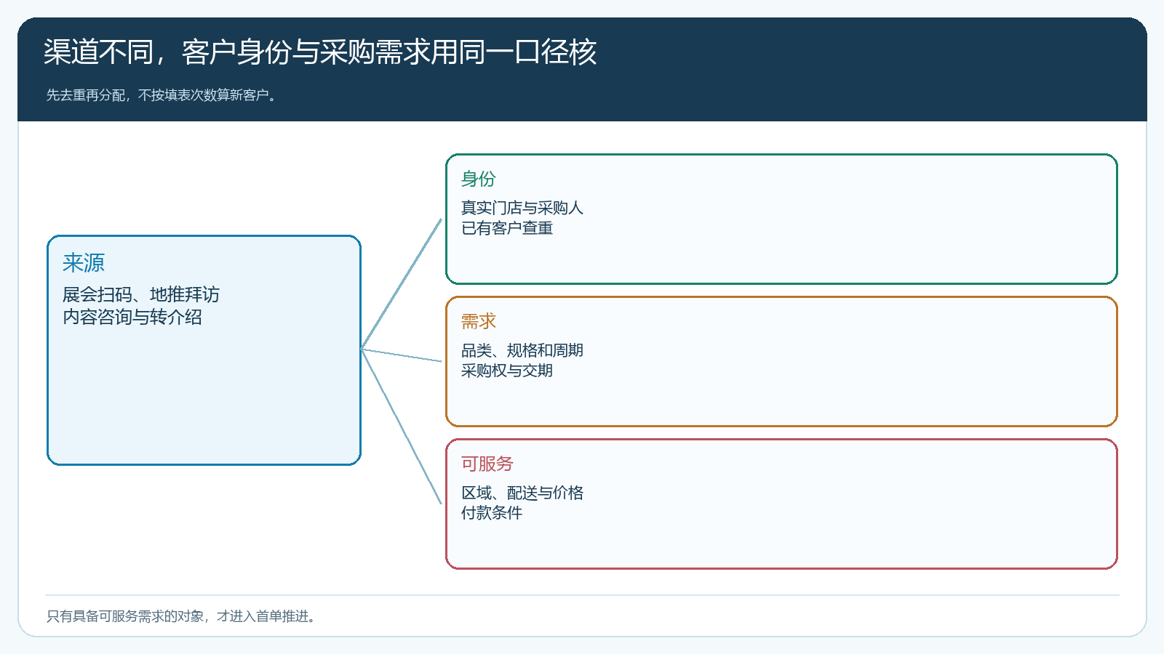
图1：来源不同不改变查重、需求和可服务条件；填表次数不等于客户数。

分配规则要考虑区域、行业能力与跟进时效
线索核实后再分配。城郊门店若超出当前配送半径，即使咨询急切，也不能让销售承诺明日到货；餐饮客户询问定制规格，最好交熟悉相应商品和交期的人；连锁总部询价牵涉多门店价格，不宜分给只负责单店拜访的业务员。可按区域、品类和客户层级制定初始归属，再由主管处理冲突。历史客户换了联系人，应仍回到原客户负责人或按正式交接规则调整，不应被新来源抢走。
分配后需要明确首次联系时点。展会当日询价的客户，隔一周才收到电话，多半已比较其他供应商；地推刚发现门店次日缺货，回复必须更快。主管可按采购紧迫度设优先级，而不是所有线索机械要求“24小时联系”。业务员接手时能看到来源、具体问题、客户允许联系的方式和下一步安排，不必让客户重新讲一遍。未接单或员工休假时及时转派，保留原接触过程，避免把客户丢在个人微信里。
区域边界尤其需要提前裁决。地推人员可能在自己路线之外拿到一家大客户线索，按固定片区自动分给另一名业务员会让前者不愿上报；若始终由发现者跟进，又可能导致客户配送和服务不匹配。可以把线索贡献与后续服务归属分开记录：先由发现者补全需求，再由能够履约的负责人接客，奖励依据事先约定的有效成交与服务结果确定。归属争议应在客户报价前处理，不能在首单到账后才让两名员工各自找客户作证。

报价与首单之间要核商品、价格和真实交付能力
销售第一次联系先问客户目前最需要解决什么：是长期供货、临时缺货、比价，还是某个新品试用。客户只要两箱试单，销售却发一本全品类报价，会增加决策负担。选与需求直接相关的SKU，核规格单位、客户实际可见价格、库存、起订与配送日；能满足才约首单。客户尚未开通商城，可由员工协助建档、示范手机订货，也可在授权条件下代客下单，但代客操作须与客户确认规格、数量、价格及交付。用一个小而真实的订单验证双方合作，比为冲首单额一次推大货盘更可靠。
图2把市场、主管、业务员、客户和仓配财务放在同一条交接线上。市场说“已转销售”不是结果；销售说“已报价”也不是结果。若客户接受，订单应关联原客户与线索来源；仓配核实际交货，财务核是否按约付款。若客户暂不买，应记录可解释的原因：现供应商尚有合同、价格不合适、起订量过高、配送不覆盖或联系人无采购权，下一次动作因此不同。没有原因的一句“暂无需求”无法帮助市场改投放，也让销售反复打无效电话。
例如展会上接到一位食堂采购经理，明确下周需一批米面粮油，但要求月结。销售若只把“有大单”转给主管，仓库并不知道何时需要多少，财务也不知道企业是否有授信依据。第一次报价就应核客户真实采购主体、商品单位、交货窗口、账期申请及审批；对暂不能赊销的新客，可讨论先现款试单或分阶段开放额度，不能私下承诺月结再让财务兜底。只有商务、交付和付款条件能同时成立，这条高意向线索才进入有效首单。
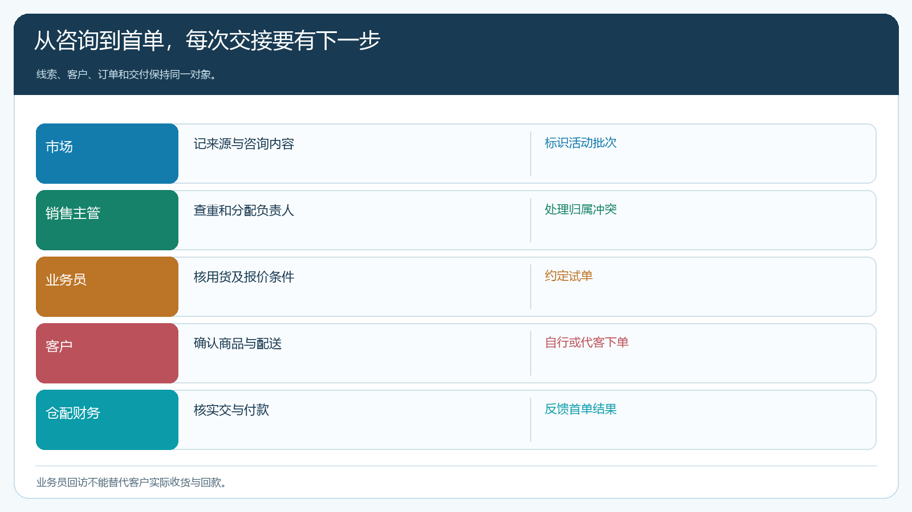
图2：客户、商品、订单和交付要使用同一身份，首单实交才是承接成果。

跟进任务写下一动作，不能只写“继续沟通”
系统的客情和任务可记录负责人、客户、预计时间和说明。图3所示任务表单适合约定下一次联系，但填写“下周跟进”不足以让同事接替；应写“核门店每周饮料用量，带整箱报价与周三配送时间，周二下午确认试单”。业务员联系客户前查看上次答应的报价、样品或交期是否已落实，未落实时先向内部查证再回复。客户拒绝首单也要记原因和是否允许后续联系，避免频繁骚扰。
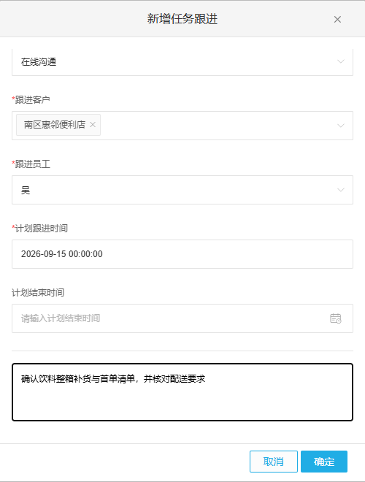
图3：跟进任务承接具体客户需求与截止时间；完成任务后仍须核订单与交付。
对于多个来源同时触达同一客户，主管应保留原线索来源和后续参与者，而非简单覆盖成最后一个渠道。市场可以评估首次获客贡献，销售可以评估成交推进贡献；二者不能都把整张订单算成自己新增。若员工调岗，接手同事需看到客户真实需求、已给报价、客户异议和下次承诺。CRM权限与客户归属是协作边界，不是阻止跨岗位查看必要交付信息的理由；涉及敏感报价和财务数据应按岗位授权。
跟进记录还应明确截止条件。客户说“要问老板”，销售可以约何时获得反馈，并提供一页对比的商品规格、供货时间与付款方式；客户说“先试一箱”，下一步是确认试单地址与价格，不应继续泛泛推全部商品。主管复盘过期任务时先看客户是否已被真实联系、询价是否有结果，再判断是业务员拖延还是内部报价、库存和授信审批阻塞。把内部阻塞也归咎于“销售不积极”，会使任务表越来越长，却不增加订单。

用“有效首单和第二次正常采购”复盘来源质量
挑同一月份的展会、地推与线上咨询各一批，先扣重复和不在服务范围的联系人，保留真实可跟进客户数。再核首次有效接触、报价、客户接受、订单实交、按期付款与后续补货。展会可能名片多、首单少，但带来一家高频餐饮连锁；地推拜访量高，但若路线偏离配送区，小单运费会吃掉毛利；线上留言成本低，却可能多是零售消费者，不符批发订货门槛。每个渠道要把获客成本、成交周期、订单净贡献和复购放在同一时间窗比较，不因一次大单就宣布某渠道永久胜出。
图4区分“看起来很忙”的接触次数与实际经营结果。若线索量高而有效客户少，先收窄内容受众或展会目标；有效客户不少却难成单，查报价、货盘和交付条件；首单成交但少有复购，查客户体验、商品适配和回款成本。各阶段的分母不同，不能把首单率按扫码总数计算，却把复购率只按最优质客户计算。异常客户仍留在原批次，才能看见渠道真实质量。
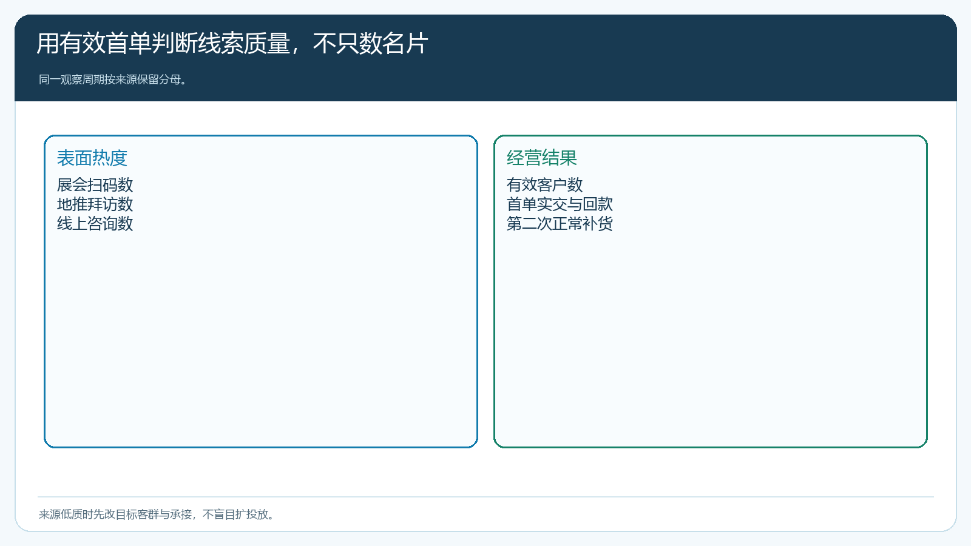
图4：按同一批来源追踪有效客户、首单实交及第二次正常采购。
试点可先选一个城区、两个业务员和三类来源跑四周。主管抽查十条线索：能否查到原来源、真实客户、分配时间、首次联系、报价条件、首单或不成交原因。对已下单客户再查实交、售后和回款；对未下单客户核业务员是否及时给出下一步。若资料齐而订单少，应调整获客对象与货盘，不是给销售多加填写字段；若订单有了却不能反查来源，先修建档与订单关联。系统的价值是让每次获客动作最终能回答“带来了哪些持续采购的客户”，而不是把散落各平台的数据堆成一个更大的名单。

